Электронные способы оплаты
– это оплата с помощью:

- электронных устройств (банкомат, pos-терминал, платежный терминал),
- электронных сервисов («интернет-банкинг», платежные сервисы Яндекс.Деньги, PayPal и другие).

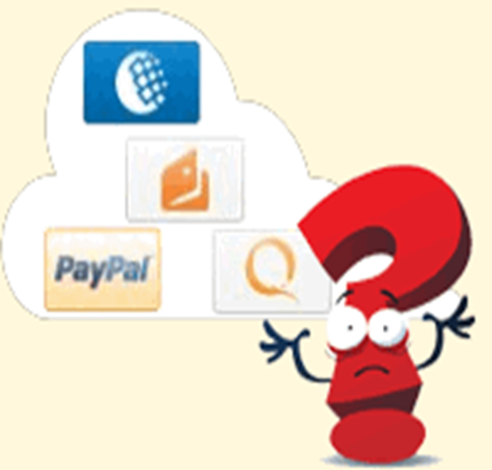
Электронные способы оплаты осуществляются с помощью национальной платежной системы и регулируются Федеральным законом РФ «О национальной платежной системе», Положениями Центрального банка РФ и иными нормативными актами

Рассмотрим каждый из указанных способов оплаты

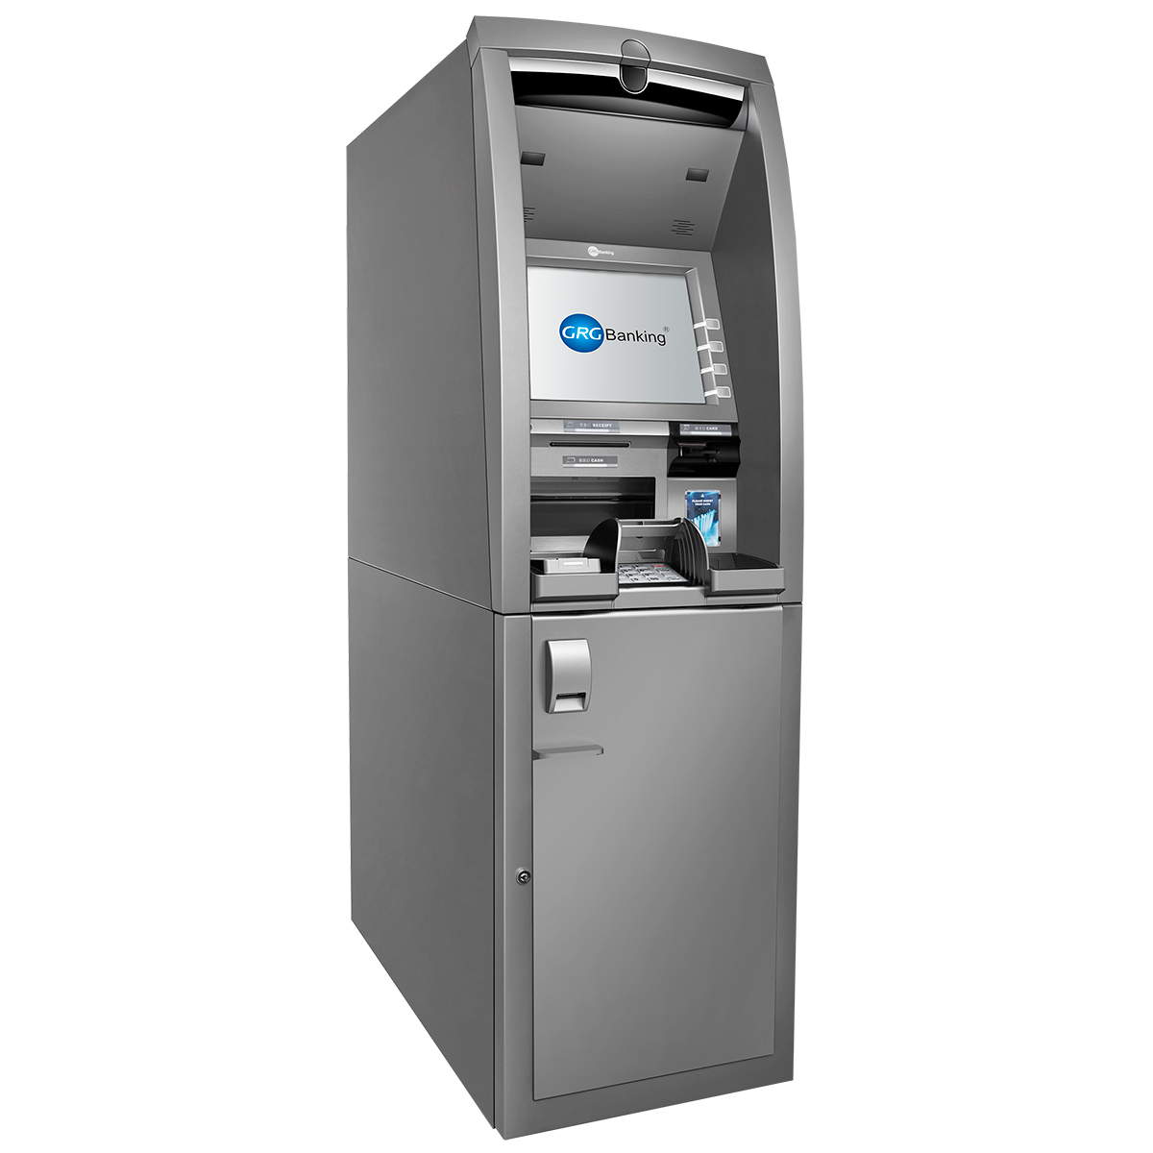
Оплата с использованием банкомата

Банкомат - это устройство, с помощью которого можно вносить или получать наличные денежные средства, а также производить безналичные платежи и оплату.
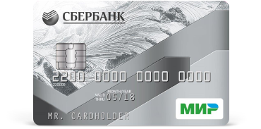
Оплата производится путем внесения наличных денежных средств либо при осуществлении перевода со счета карты.

Для оплаты через банкомат необходимо:
- открыть банковский счет,
- получить банковскую карту,
- знать реквизиты для оплаты.

Возможные ошибки при использовании банкомата:

выдал сумму меньше, чем указана в чеке
удерживает банковскую карту
зачислил сумму меньше, чем внесена

Оплата с использованием
Pos-терминала

Pos-терминал – это устройство для совершения операций с использованием банковских карт, конструкция которого не предусматривает прием и выдачу наличных денежных средств.
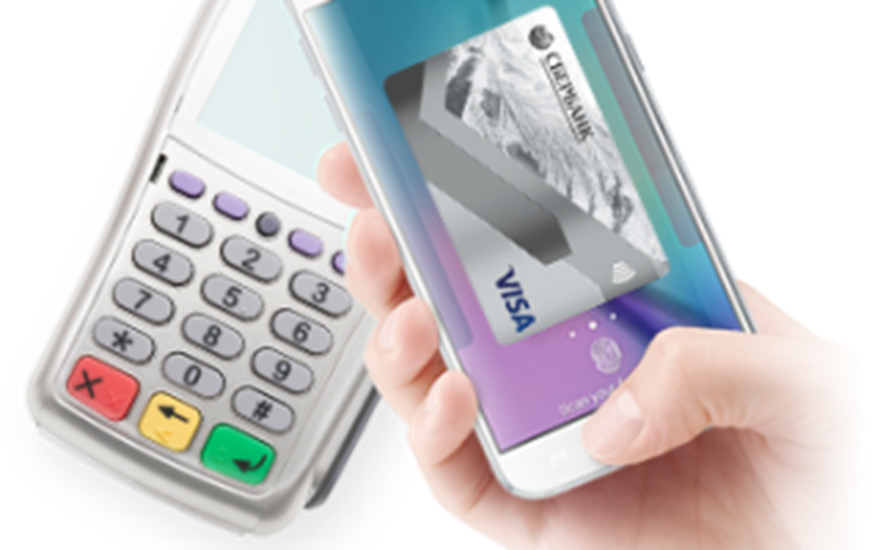
Оплата осуществляется путем ввода банковской карты в терминал и набора пин-кода карты, либо бесконтактным способом путем поднесения карты или мобильного телефона с функцией бесконтактной оплаты к экрану терминала.

Возможная ошибка при использовании
pos-терминала:
После совершения платежа терминал не может установить соединение с банком и указывает на ошибку в оплате.
В этом случае терминал должен выдать чек с указанием на отказ в оплате товара.

Оплата через платежный терминал

- это устройство для приема денежных средств от потребителя, функционирующее в автоматическом режиме.
- платежный терминал не выдает наличные денежные средства!
- за совершение оплаты через терминал может взиматься комиссия.
- через терминал нельзя оплачивать кредиты, открытые в банке.

Возможные ошибки при использовании платежного терминала:

терминал не выдал чек

зачислена сумма меньше, чем внесена
внесенный платеж не поступил на счет

Оплата с помощью Интернет-банкинга
–это дистанционный доступ к услугам банка через сеть «Интернет».
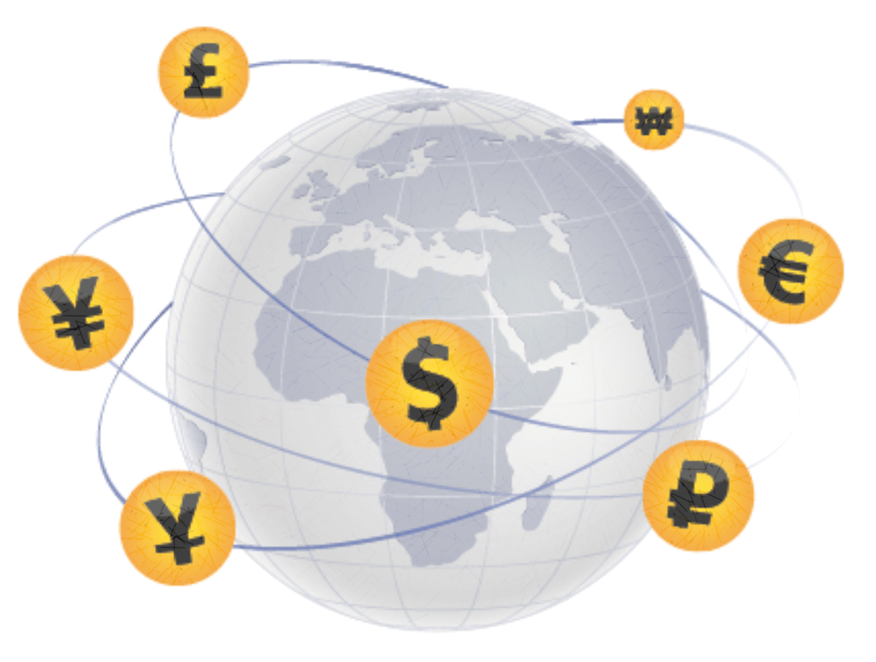
С помощью интернет-банкинга можно в любое время получать подробную информацию о банковских услугах (вклады, карты, кредиты) и совершать платежи.

С помощью интернет-банкинга можно:
- оплачивать услуги ЖКХ
- оплачивать товары (услуги) в интернет-магазинах,
- оплачивать услуги связи (телефона, интернета, пр.),
- переводить деньги с карты на карту,
- погашать кредит,
- оплачивать штрафы, налоги,
- оплачивать иные услуги и совершать иные платежи.

Доступ к интернет-банкингу:

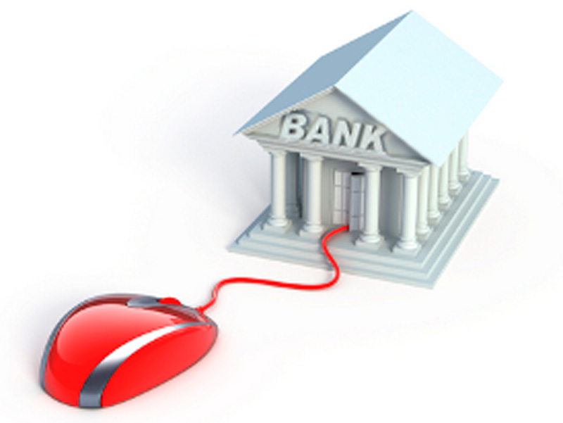

Для доступа к интернет-банкингу необходимы:
- банковский счет (вклад),
- устройства для доступа в интернет (компьютер планшет, мобильный телефон) и получения смс-сообщений,
- доступ к сети интернет,
- регистрация в интернет-банке, логин и пароль.

Возможные ошибки при использовании интернет-банкинга:
техническая ошибка сайта при онлайн - обработке платежа
«заражение» устройства для входа в интернет-банкинг вирусными программами

Оплата с помощью электронных платежных сервисов

- это «виртуальные счета», которые создаются на Интернет - сайтах и на которых в электронной форме учитываются денежные средства. Например, Visa QIWI Wallet, Яндекс.Деньги, PayPal и другие.
Такие счета не являются банковскими счетами!
Для использования электронных платежных сервисов необходимо:
- зарегистрироваться на сайте платежного сервиса,
- создать «виртуальный счет» (так называемый «виртуальный кошелек»).

Возможные ошибки при использовании платежных сервисов:
допущена ошибка в реквизитах
деньги переведены продавцу на электронный кошелек, а товар не передан

Основные советы потребителям

- Если банкомат удерживает карту, не выдает денежные средства или зачисляет их в меньшем размере – незамедлительно сообщите по телефону поддержки, указанному на устройстве, о деталях платежа. При необходимости заблокируйте карту.
- Не совершайте повторный платеж до получения подтверждения об отказе в платеже.
- Проверяйте правильность заполнения всех необходимых реквизитов. Сохраняйте чек, он служит подтверждением выполнения Вами обязанностей по оплате товаров, работ или услуг.
- В случае спорного перевода денежных средств не поздняя дня, следующего за днем его совершения, обратитесь в банк с письменным заявлением о несогласии с переводом.
- Подключите услугу смс-информирования.
- Сфотографируйте на телефон экран банкомата, терминала, сделайте скриншоты интернет-страниц в случае возникновения ошибки платежа.
- Запомните! Если в интернет-магазине продавец требует произвести оплату товара на номер электронного кошелька, это может свидетельствовать о мошеннических действиях!
Управление Роспотребнадзора
по Свердловской области http://66.rospotrebnadzor.ru

ФБУЗ «Центр гигиены и эпидемиологии
в Свердловской области»
http://fbuz66.ru
620078, г. Екатеринбург, пер. Отдельный 3,
тел. (343) 374-14-55, факс (343) 374-01-91
mail@66.rospotrebnadzor.ru

Консультационные пункты
для потребителей:

г. Екатеринбург, ул. Московская, 49 (343) 272-00-07
г. Алапаевск, ул. Ленина, 125 (34346) 3-18-66
г. Арамиль, ул. 1 Мая, 4 (343) 385-32-81 (доб.1040)
г. Артемовский, ул. Энергетиков, 1а (34363) 2-54-80
г. Асбест, ул. Ладыженского, 17 (34365) 2-58-49
г. Березовский, ул. Гагарина, 6а (34369) 4-29-87
п. Байкалово, ул. Кузнецова, 34 (34362) 2-02-65
г. В. Пышма, ул. Ленина, 5а (34368) 3-84-11
г. Верхняя Салда, ул. Энгельса, 46 (3435) 41-83-62
г. Ивдель, ул. Октябрьская набережная, 24 (34386) 2-18-72
г. Ирбит, ул. Мальгина, 9 (34355) 6-36-28
г. Каменск-Уральский, пр. Победы, 97 (3439) 36-48-22
г. Камышлов, ул. Советская, 48 (34375) 2-09-90
г. Качканар, 5 квартал, 1б (34341) 6-38-27
г. Красноуфимск, ул. Советская, 13 (34394) 2-00-14
г. Краснотурьинск, ул. Коммунальная, 6а (34384) 6-48-35
г. Красноуральск, ул. Янкина, 2 (34343) 2-06-47
г. Кушва, ул. Коммуны, 78 (34344) 2-53-00
г. Нижние Серги, ул. Р. Люксембург, 79 (34398) 2-10-62
г. Нижний Тагил, ул. К. Маркса, 29 (3435) 41-83-62
г. Нижняя Тура, ул. Декабристов, 17 (34342) 2-75-07
г. Невьянск, ул. Мартьянова, 29 (3435) 41-83-62
г. Новая Ляля, ул. Р. Люксембург, 26 (34388) 2-16-79
г. Первоуральск, ул. Вайнера, 4 (3439) 66-85-04
г. Полевской, ул. Вершинина, 19 (34350) 4-21-68
г. Ревда, ул. Спортивная, 49б (34397) 5-61-52
г. Реж, ул. Спортивная, 12 (34364) 2-11-04
г. Североуральск, ул. Свердлова, 60а (34380) 2-22-50
г. Серов, ул. Фрунзе, 5 (34385) 6-50-70
г. Сухой Лог, пр. Строителей, 7а (34373) 4-26-86
г. Сысерть, ул. Коммуны, 69 (34374) 6-51-51
г. Тавда, ул. Ленина, 108 (34360) 3-23-04
г. Талица, ул. Красноармейская, 32 (34371) 2-11-54
п. Тугулым, ул. Школьная, 30а (34367) 2-24-99

Управление Роспотребнадзора по Свердловской области

ФБУЗ «Центр гигиены и
эпидемиологии в Свердловской
области»

Памятка потребителю

Электронные способы оплаты

